1. Для работы с приложением понадобятся:
   1. Обученные модели для данного приложения:
      1. **model\model_tf.pkl** – модель для прогнозирования годной не годной продукции
      2. **model\model_def.pkl** – модель для прогнозирования какой именно дефект может возникнуть
   2. Файлы для запуска приложения
      1. **server\index**.html – HTML разметка на странице
      2. **server\const.js** – файл JS с константами для данного приложения
      3. **server\main.js** – файл JS обработчик WEB приложение на стороне клиента
      4. **server\server.ipynb** – обработчик на стороне сервера
2. Запуск приложения
   1. Актуализировать в файле **server\server.ipynb** ссылки на обученные модели, описанные в пункте 1.1
   2. Получить Токен на [**https://dashboard.ngrok.com/**](https://dashboard.ngrok.com/)
      1. Указать полученный токен в переменную (в приложенном файле Токен указан не полностью)

* 1. Запустить все ячейки в файле **server\server.ipynb**
  2. Скопировать ссылку на сервер NGROK

* 1. Вставить данную ссылку в константу, указанную в файле **server\const.js**

* 1. Запустить файл **server\index.html**

1. В открывшемся окне выбрать артикул и внести необходимые значения
   1. Можно сгенерировать параметры, нажав на кнопку «Сгенерировать случайный набор параметров»

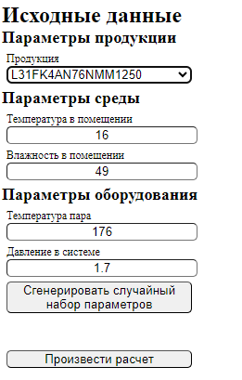

1. Нажать на кнопку «произвести расчет»  
   Система отправит данные на сервер и вернет решение